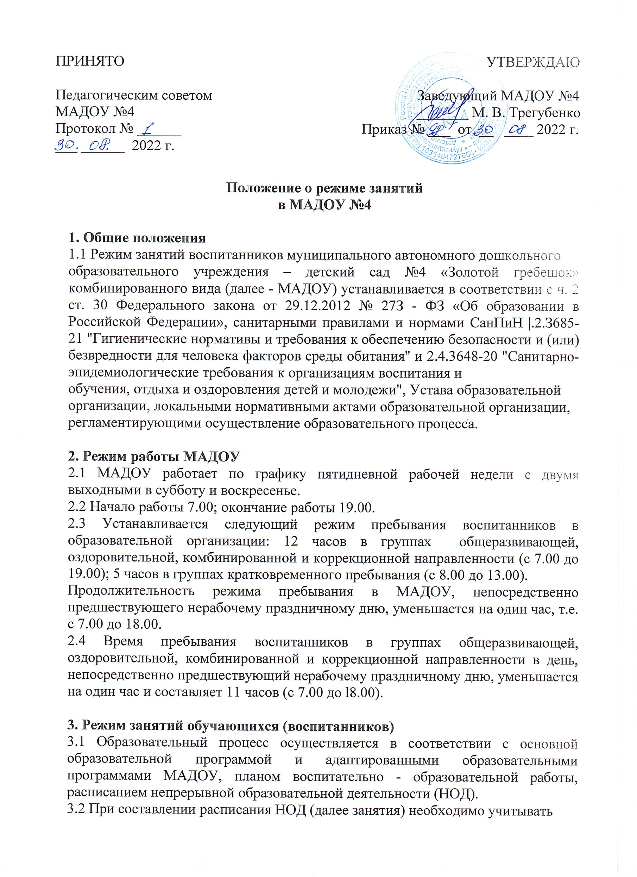
следующие требования:
Начало занятий во всех возрастных группах - не ранее 8.00
Окончание занятий: при реализации образовательных программ дошкольного образования - не позднее 17.00, при реализации дополнительных образовательных программ, деятельности кружков (студий), спортивных секций- не позднее 19.30
Перерыв между последним занятием и началом дополнительных занятий – не менее 20 мин
Продолжительность занятия (НОД) для детей дошкольного возраста, не более:
от 1,5 до 3 лет - 10 мин
от 3 до 4 лет - 15мин
от 4 до 5 лет - 20мин
от 5 до 6 лет - 25мин
от 6 до 7 лет - 30мин
Продолжительность дневной суммарной образовательной нагрузки для детей дошкольного возраста, не более:
от 1,5 до 3 лет - 20 мин
от 3 до 4 лет – 30 мин
от 4 до 5 лет - 40мин
от 5 до 6 лет - 50 мин или 75 мин при организации 1 занятия после дневного сна
от 6 до 7 лет - 90мин
3.2 Для детей раннего возраста от 1,5 до 3 лет допускается осуществлять
образовательную деятельность в первую и во вторую половину дня (по 8-10 мин.).
В середине времени, отведенного на занятие, проводят физкультурные минутки.
Продолжительность перерывов между занятиями во всех возрастных группах - не менее 10 минут.
3.2.2. Образовательная деятельность с детьми старшего дошкольного возраста может осуществляться во второй половине дня после дневного сна. Её продолжительность должна составлять не более 25 - 30 минут в день. В середине занятия статического характера проводятся физкультурные минутки.
3.2.З. Образовательную деятельность, требующую повышенной познавательной
активности и умственного напряжения детей, следует организовывать в первую половину дня. Для профилактики утомления детей рекомендуется проводить физкультурные, музыкальные занятия.
3.2.4. Физкультурные, физкультурно-оздоровительные мероприятия, массовые
спортивные мероприятия, туристические походы, спортивные соревнования организуются с учётом возраста, физической подготовленности и состояния здоровья детей. Возможность проведения занятий физической культурой и спортом на открытом воздухе, а также подвижных игр, определяется по совокупности показателей метеорологических условий (температуры, относительной влажности и скорости движения воздуха) по климатическим зонам. В дождливые, ветреные и морозные дни занятия физической культурой должны проводиться в зале.
Отношение времени, затраченного на непосредственное выполнение физических
упражнений, к общему времени занятия физической культурой (моторная плотность занятия) должно составлять не менее 70%. Перерыв во время занятий для гимнастики – не менее 2 мин.
3.2.5. Занятия по физическому развитию для детей в возрасте от 3 до 7 лет организуются не менее 3 раз в неделю.
3.2.6. Один раз в неделю для детей 3-7 лет проводятся занятия по физическому развитию, где преимущественно осуществляют обучение подвижным играм и элементам спортивных игр детей на открытом воздухе. Их проводят только в конце прогулки, при отсутствии у детей медицинских противопоказаний и наличия у детей одежды, соответствующей погодным условиям.
3.3 Режим дня может корректироваться в зависимости от вида реализуемых
образовательных программ и сезона года. В теплое время года при благоприятных метеорологических условиях непосредственно образовательную деятельность по физическому развитию с детьми 3-7 лет рекомендуется организовывать на открытом воздухе.
3.4 НОД с детьми проводится воспитателями в групповых комнатах. Музыкальные и физкультурные занятия проводятся в музыкальном зале музыкальным руководителем и спортивном залах (воспитателями или специалистами при их наличии).
3.5 Индивидуальные, коррекционные занятия с коррекционными специалистами:
учителем-дефектологом, педагогом-психологом и учителем - логопедом (при их наличии) проводятся в первую и во вторую половину дня, согласно их графику работы, продолжительность занятий составляет:
младший дошкольный возраст - 10-20 минут; старший дошкольный возраст - 25-30 минут.
Занятия проводятся в специально организованных кабинетах, групповых комнатах, игровых уголках, музыкальном и спортивном залах в зависимости от цели занятия.
3.6 В летний период учебные занятия не проводятся. Рекомендуется проводить
спортивные и подвижные игры, спортивные праздники, экскурсии по территории сада и др. во время прогулки.
3.7 При температуре воздуха ниже минус 15 градусов и скорости ветра более 7 м/с продолжительность прогулки для детей до 7 лет сокращают.
3.8 Показатели организации образовательного процесса.
Продолжительность дневного сна:
1 - 3 года - не менее 3,0 ч
4 - 7 лет - не менее 2,5 ч
Продолжительность прогулок для детей до 7 лет - не менее 3, ч/день.
Суммарный объем двигательной активности (все возраста) - не менее 1,0 ч/день
Утренняя зарядка, продолжительность до 7 лет - не менее 10 мин.
3.9 При использования электронного средства обучения (ЭСО) необходимо учитывать следующие требования:
Для определения продолжительности использования интерактивной доски (панели) на занятии рассчитывается суммарное время ее использования на занятии.
Для вычисления продолжительности использования электронного средства обучения (ЭСО) индивидуального пользования определяется непрерывная продолжительность их использования на занятии.
При использовании 2-х и более ЭСО суммарное время работы с ними не должно
превышать максимума по одному из них. Занятия с использованием ЭСО в возрастных группах до 5 лет не проводятся.
При использовании ЭСО во время занятий и перемен должна проводиться гимнастика для глаз. При использовании книжных учебных изданий гимнастика для глаз должна проводиться во время перемен. Для профилактики нарушений осанки во время занятий должны проводиться соответствующие физические упражнения (далее физкультминутки).
Для детей 6 - 7 лет использование ноутбуков возможно при наличии дополнительной клавиатуры.
Продолжительность использования ЭСО
Интерактивная доска (дети 5 - 7 лет) - не более 7 мин на занятии, не более 20 мин. суммарно в день в МАДОУ
Интерактивная панель (дети 5 - 7 лет) - не более 5 мин на занятии, не более 10 мин. суммарно в день в МАДОУ
Персональный компьютер (дети 6 - 7 лет) - не более 15 мин на занятии, не более 20 мин. суммарно в день в МАДОУ
Ноутбук (дети 6 - 7 лет) - не более 15 мин на занятии, не более 20 мин суммарно в день в МАДОУ
Планшет (дети 6 - 7 лет) - не более 10 мин на занятии, не более 10 мин суммарно в день в МАДОУ
при использовании ЭCО с демонстрацией обучающих фильмов, программ или иной информации, предусматривающих ее фиксацию в тетрадях воспитанниками, продолжительность непрерывного использования экрана не должна превышать для детей 5-7 лет - 5 -1 минут.
3.10 Расписание занятий составляются с учетом дневной и недельной динамики
умственной работоспособности воспитанников и шкалой трудности учебных предметов.
3.11 Режим двигательной активности детей в течение дня организуется с учетом
возрастных особенностей и состояния здоровья.
3.12. При организации образовательной деятельности предусматривается введение в режим дня физкультминуток во время занятий, гимнастики для глаз, обеспечивается контроль за осанкой, в том числе во время письма, рисования и использования ЭСО.

4. Ответственность
4.1 Ответственность за соблюдение установленных требований к максимально
допустимому объему образовательной нагрузки и длительности непрерывной
образовательной деятельности при составлении сетки непрерывной образовательной деятельности несет старший воспитатель.
4.2 Ответственность за соблюдение содержащегося в сетке НОД на учебный год
расписания занятий в группе несут воспитатели данной группы, специалисты МАДОУ.

5. Заключительные положения
5.1 Настоящее Положение утверждается приказом руководителя МАДОУ, принимается на педагогическом Совете.
5.2 Настоящее Положение действует до принятия нового. Изменения в настоящее Положение могут вноситься МАДОУ в виде изменений и дополнений в настоящее Положение.

